ПЛАН ЗАСТРОЙКИ

КОМПЕТЕНЦИИ

«УПРАВЛЕНИЕ ЖИЗНЕННЫМ ЦИКЛОМ ИЗДЕЛИЯ / УПРАВЛЕНИЕ ПРОГРАММОЙ»

**Примерный план застройки на 5 команд-участников**

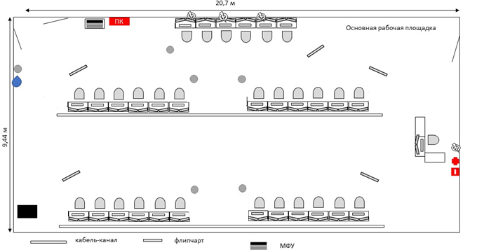

Рабочая площадка конкурсантов/общая рабочая площадка

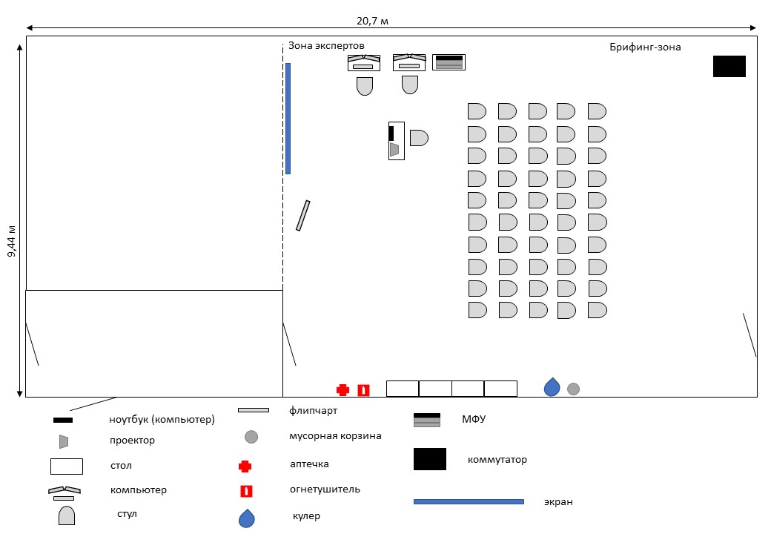

Комната конкурсантов

запираемый шкаф или сейф для главного эксперта

запираемый шкафчик

(при необходимости), точка доступа Wi-Fi

вешалка

Место гл. эксперта

Комната экспертов